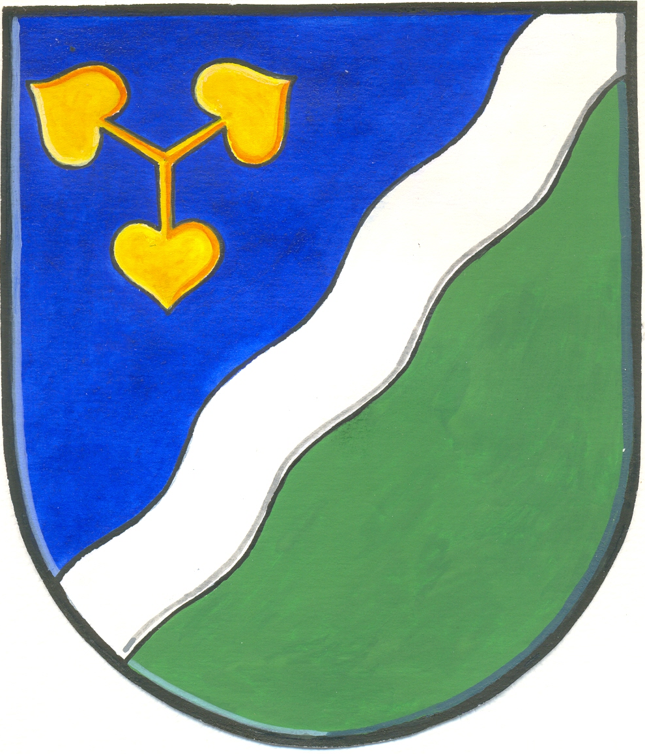
Obecní úřad DVORY

Dvory č. 3, 288 02 okres Nymburk

INFORMACE
o konání ustavujícího zasedání nově zvoleného Zastupitelstva obce Dvory

Obecní úřad Dvory v souladu s ustanovením § 93 odst. 1 zákona č. 128/2000 Sb., o obcích (obecní zřízení), v platném znění, informuje o konání ustavujícího zasedání Zastupitelstva obce Dvory, svolaného dosavadní starostkou obce Marií Hodboďovou v souladu s § 91 odst.. 1 zákona o obcích.

Místo konání: Obec Dvory – místnost obecního úřadu, Dvory č.p. 3

Doba konání: 9. listopadu 2010 od 18.00 hodin

Navržený program: 1) Určení ověřovatelů zápisu (§ 95 odst. 1 zákona o obcích)
a zapisovatele
2) Schválení programu
3) Volba starosty a místostarosty
a) volba starosty
b) volba místostarosty
4) Zřízení finančního a kontrolního výboru
a) určení počtu členů finančního a kontrolního výboru
b) volba předsedy finančního výboru
c) volba předsedy kontrolního výboru
d) volba členů finančního výboru
e) volba členů kontrolního výboru
5) Rozhodnutí o odměnách za výkon funkcí neuvolněných členů
zastupitelstva (§ 72 zákona o obcích)
6) Diskuse
Před schválením programu složí členové zastupitelstva obce slib.

Ve Dvorech dne 1.11.2010

Marie Hodboďová
dosavadní starostka obce Dvory

Vyvěšeno na úřední desce dne: 1.11.2010
Sejmuto z úřední desky dne: 9.11.2010

